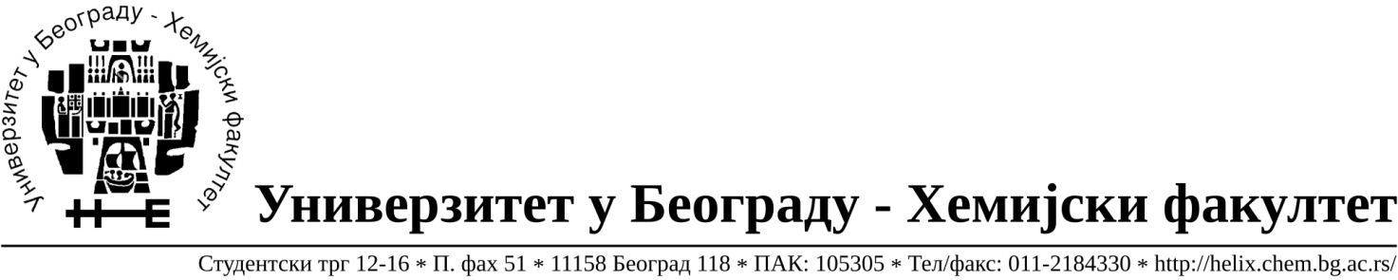
На основу члана 116. Закона о јавним набавкама („Службени гласник РС“, бр. 124 / 12 и 68/15), Универзитет у Београду – Хемијски факултет објављује:

ОБАВЕШТЕЊЕ О ЗАКЉУЧЕНОМ УГОВОРУ

Назив, адреса и „Интернет“ страница наручиоца: Универзитет у Београду
Хемијски факултет, Београд, Студентски трг 12-16, www.chem.bg.ac.rs.
Врста наручиоца: просвета
Опис предмета набавке, назив и ознака из општег речника набавке: добра – материјала за образовање и науку (хемикалије) формиране по партијама( 381 партија) Отворени поступак јавне набавке, ЈН 9/18.
Ознака из општег речника набавке: 24310000- основне неорганске хемикалије
24320000- основне органске хемикалије
Критеријум за доделу Уговора; најниже понуђена цена.
Број примљених понуда: укупно за све партије 13.
Датум доношења Одлуке о додели Уговора: 03.05.2018.
Основни подаци о добављачима, партије за које је уговорена вредност и укупна уговорена вредност:
Бр. | Датум закључења Уговора | Назив понуђача | Адреса, ПИБ и Матични бр. | Број уговора | Партије | Укупно уговорена вредност без ПДВ-а
1 | 18.05.2018. | Betahem d.o.o. | Кнеза Вишеслава 88, Београд  101017777  07430957 | 575/2 | 1,3,14,17,18,21,22,53,55,57,58,64,67,92,98,101,114,122,126,128,132,136,144,147,156,184,251,257,273,286,  290,291 | 220.016,00
2 | 18.05.2018. | Kefo d.o.o. | Бачка 1U  Београд, 105046072, 20302216 | 575/4 | 6,8,9,23,29,31,37,54,70,72,80,85,86,87,89,97,99,107,112,116,120,127,  129,130,133,137,140,148,178,188,  196,198,200,205,207,212,216,221,  225,228,229,234,236,237,239,248,  250,253,266,279,294,300,304,305,  314,338,339,343,353,365,372,375,  377,379,380. | 693.803,50
3 | 18.05.2018. | Novos d.o.o. | Цара Душана 207,Земун,  100388569  17093070 | 575/6 | 11,24,146,194,219,231,244,323. | 180.250,00
4 | 18.05.2018. | ProMedia d.o.o. | Краља Петра I бр.114  Кикинда  100579471  08704210 | 575/8 | 96 | 10.000,00
5 | 18.05.2018. | Sone comp d.o.o. | Светогорска 22/IV  Београд,  100159726  07991452 | 575/10 | 7,15,118,203,232,233,293,301,311,  328,341. | 39.184,50
6 | 18.05.2018. | Proanalytica d.o.o. | Булевар уметности 27,  11070 Нови Београд  103461842  17567896 | 575/7 | 12,20,27,36,42,43,44,47,50,52,63,82,111,125,135,141,142,143,150,170,  175,176,186,187,189,191,195,199,  204,209,210,226,243,267,268,271,  274,281,284,287,288,320,327,334,  352,371. | 285.647,00
7 | 18.05.2018. | RTC d.o.o. | Косте Главинића 9,  Београд,  100348281  07518790 | 575/9 | 4,161,168,263. | 89.318,00
8 | 18.05.2018. | Superlab d.o.o. | Милутина Миланковића 25  Нови Београд,  101822498, 17051717 | 575/11 | 25,32,33,40,41,48,49,51,65,66,68,69,100,105,115,119,124,131,145,157,  174,192,193,197,201,213,215,242,  245,252,254,258,270,289,325,344,  346,351. | 200.938,00
9 | 18.05.2018. | Uni-chem d.o.o. | Црнотравска 27  Београд, 100052572, 17167677 | 575/13 | 5,10.,19,38,39,81,84,88,90,91,93,94,95,102,103,106,109,110,113,117,123,134,139,149,152,153,154,158,160,  162,163,166,167,169,171,172,173,  182,183,190,202,206,208,211,214,  217,218,220,222,223,224,227,230,  235,238,241,246,255,256,259,260,  275,276,277,278,280,283,285,292,  296,297,298,299,302,303,306,307,  308,309,310,312,313,315,317,318,  319,321,322,324,326,330,335,336,  337,340,342,345,347,348,349,350,  354,355,357,359,360,361,363,364,  366,367,368,370,373,376,378,381. | 1.091.664,92
10 | 18.05.2018. | G-2 d.o.o. | Цара Душана 268 i  11080 Земун 105630278  20413832 | 575/3 | 13,16,26,28,35,45,46,56,59,60,61,62,71,138,155,177,179,181,240,  247,265,269,282,374. | 266.642,28
11 | 18.05.2018. | Vivogen d.o.o. | Миријевски булевар 7д,  11000 Београд  103461842  17567896 | 575/12 | 165 | 5.400,00
12 | 18.05.2018. | Alfatrade enterprise d.o.o. | Рачкога 5  11000 Београд  100246604  07461330 | 575/1 | 329,333 | 9.450,00
13 | 18.05.2018. | MS Globalmedic trade d.o.o. | Ладно брдо 11В  11000 Београд,  107790556  20873108 | 575/5 | 2,30,34,83,104,108,164,249,262,  264,331,332. | 87.388,00

Период важења Уговора: до краја 2018. године.

